## 湖南广播电视大学特色案例：

## 【案例1】 大爱在心、至善在行

**——湖南广播电视大学教师热心社会公益服务**

谭伟(笔名石潭)副教授系湖南广播电视大学艺术设计专业教师，自2002年以来一直担任开放教育素描、UI设计、陈设艺术设计和广告设计等课程教学工作，近年来致力于水墨肖像画研究和创作，其作品通过网络传播在社会与业界获得了较大范围的认同与众多欣赏者，虽然他家庭经济状况只能算中等水平，但他热爱自己的教育事业、热爱学生、热爱社会公益事业。2019年11月谭伟(石潭)捐赠的艺术作品，水墨人物画《大佬食瓜图》，在“十五少年未来可期——阿拉善SEE生态协会十五周年公益之夜”的慈善拍卖活动中，获得此次拍卖活动艺术品拍卖价格最高者，三十五万元公益善款。2019年12月谭伟(石潭)受邀参加名人荟萃的《仼志强木作艺术展》开幕式，在盛大的开幕酒会上，谭伟捐赠的作品——水墨人物肖像画《知行》《老任与小潘》两幅拍得共七十万元。作品分别由著名企业家潘石屹先生和新东方创始人余洪敏先生拍得并收藏。2018年九幅《名人水墨肖像》共拍一百二十万元善款。至2019年至，因谭伟个人作品为阿拉善SEE生态协会公益组织共拍得二百二十五万元善款。

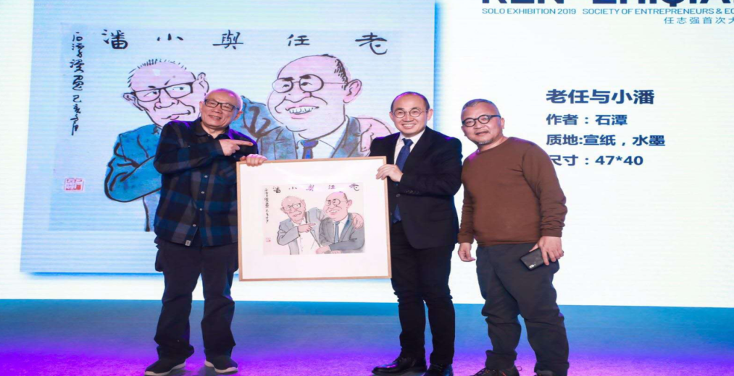

慈善拍卖现场图

【案例2】 **奔向脱贫的路上**

湖南广播电视大学积极服务国家战略，扎实推进扶贫工作。一是选派精干力量赴张家界永定区黑潭村和桑植县洪家关白族乡回龙村开展驻村扶贫帮扶工作。共为黑潭村、回龙村培养6名农民大学生，4名致富带头人，23名专业技术能手，同时设立回龙村“扶智奖学金”“励志奖学金”，为30名考上大学的学生、89名义务教育阶段学生发放助学奖学金近5万元。帮扶两个村的集体经济收入从零增长到5万元以上，形成了黑潭村100亩莓茶基地、回龙村138亩立体生态体验园、60亩黑斑蛙养殖基地、55亩思家家庭农场等特色农业项目，户均增收1000元以上。2019年11月，经过省市县各级严格审查和第三方评估，回龙村实现省级深度贫困村脱贫出列，驻村工作队2019年度驻村扶贫考核获“优秀”等次。二是选派专业技术强手方颂参加援藏项目并担任湖南援藏队队长，他带领队员通过多种渠道向西藏贫困地区捐赠急需药品、学习用品和书籍共计近二十万元，发放宣传手册4000余份，捐助康复医疗设备近300万元，捐赠医疗急需用血2800ml，接受免费义诊和免费白内障手术的藏族同胞达数百人。三是依托“农民大学生培养计划”项目，培养了遍布全省24099个村共12万余名农民大学生，成为推进乡村振兴的骨干力量和生力军，且留在当地干事创业的比例为99.3%，约有82.6%的学员进入了村支两委班子或成为了村级后备干部，61.8%的学员成为了当地的致富带头人。

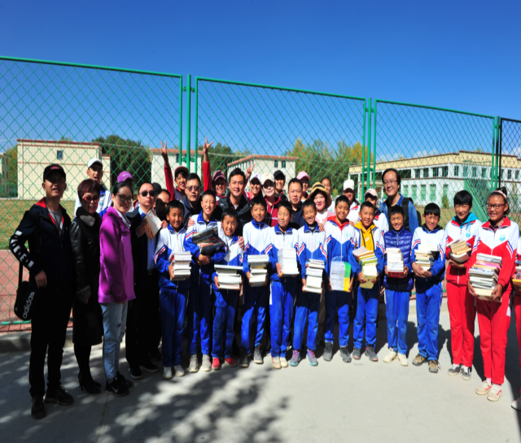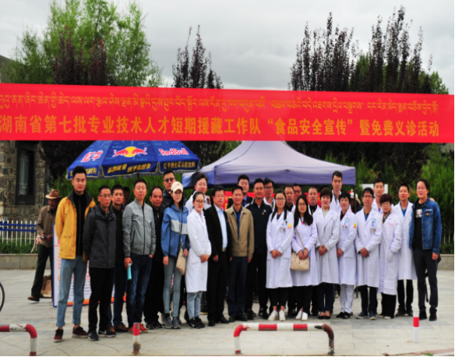

捐书仪式现场 开展服务民生活动